|  |
| --- |
|  |
| Navrhnuté opatrenia zamerané na zefektívnenie verejnej správy |
|  |

Projekt Lepšia sociálna politika mesta prostredníctvom platformy SeniorSiTy

Tento projekt sa realizuje vďaka podpore z Európskeho sociálneho fondu v rámci operačného programu Efektívna verejná správa

# Úvod

DIANOVUM, o.z. realizovalo od júna 2018 projekt *Lepšia sociálna politika mesta prostredníctvom platformy SeniorSiTy na území Prešovského samosprávneho kraja* podporený v rámci Operačného programu Efektívna verejná správa. Bližšie informácie o projekte sú uvedené na <http://dianovum.org/seniorsity.html>.

Na základe realizovaných aktivít v projekte prinášame Ministerstvu práce sociálnych vecí a rodiny nižšie uvedené návrhy zamerané na zefektívnenie verejnej správy v oblasti poskytovania sociálnych služieb pre sociálnu skupinu seniorov a osoby ZŤP:

* Návrh 1: Zohľadniť komplexnú problematiku aktívneho starnutia pri tvorbe strategických materiálov na národnej, regionálnej a miestnej úrovni
* Návrh 2: Skvalitniť strategické materiály v gescii MPSVaR po obsahovej a formálnej stránke - zaviesť elektronické formuláre
* Návrh 3: Vytvoriť dátovú platformu pre oblasť sociálnej pomoci
* Návrh 4: Zlepšiť (medzirezortnú) spoluprácu v oblasti deinštitucionalizácie sociálnych služieb a dlhodobej starostlivosti
* Návrh 5: Zvýšiť informovanosť a spätnú väzbu verejnosti pri poskytovaní sociálnych služieb (dlhodobej starostlivosti)

**Návrh 1: Zohľadniť komplexnú problematiku aktívneho starnutia pri tvorbe strategických materiálov na národnej, regionálnej a miestnej úrovni**

IDENTIFIKOVANÉ ÚZKE MIESTO

V rámci realizovaného projektu sme analyzovali strategické dokumenty na národnej, regionálnej a miestnej úrovni, ktoré sa týkajú aktívneho starnutia obyvateľstva. Nie všetky analyzované dokumenty sa zameriavajú na pokrytie komplexnej problematiky aktívneho starnutia. Avšak aj tie dokumenty, ktoré sa venujú primárne iba jednej či niektorým vybraným témam v rámci aktívneho starnutia alebo dokumenty, ktoré riešia celkový hospodársky a sociálny rozvoj regiónu alebo obce **by mali zohľadňovať túto problematiku ako celok**, resp. sa odvolávať na tie zdroje, ktoré sa jej osobitne venujú. A **strategické materiály osobitne zamerané na problematiku aktívneho starnutia ako celku by mali pojednávať o všetkých jej čiastkových oblastiach**.

Medzi témy aktívneho starnutia, ktorým chýbalo na základe realizovanej analýzy bližšie rozpracovanie patrili najmä:

* finančné zdravie – príjmy a výdavky domácností seniorov a osôb so ZP, miera ich chudoby (absentuje najmä v dokumentoch na regionálnej a miestnej úrovni),
* zdravotná starostlivosť - absentuje najmä v dokumentoch na miestnej úrovni. (pozn.: zdravotná starostlivosť síce nepatrí do kompetencií obcí/miest, ale je dôležitou sférou, ktorá vplýva na mnohé iné oblasti života v meste alebo na dedine, ako napr. poskytovanie sociálnych služieb. Iba tie samosprávy, ktoré poznajú stav a problémy aj zdravotnej starostlivosti sa môžu zo svojej pozície usilovať o zlepšenie kvality života svojich obyvateľov),
* IK-T – dostupná infraštruktúra, využitie internetu/pevnej linky/mobilov, počítačová gramotnosť, technológie zvyšujúce kvalitu života seniorov a osôb so ZP,
* bezpečnosť a ochrana ľudských práv – bezpečnosť na cestách, páchaná kriminalita špecificky vo vzťahu k skupine seniorov a osôb so ZP,
* prostredie pre život – kvalita ovzdušia, klíma, prírodné prostredie a verejné priestory,
* sociálna inklúzia a angažovanosť v komunite – participácie seniorov a osôb s ZP na veciach verejných.

Bližší prehľad tém, ktorým chýbalo bližšie rozpracovanie (biele polia) poskytuje schéma nižšie:

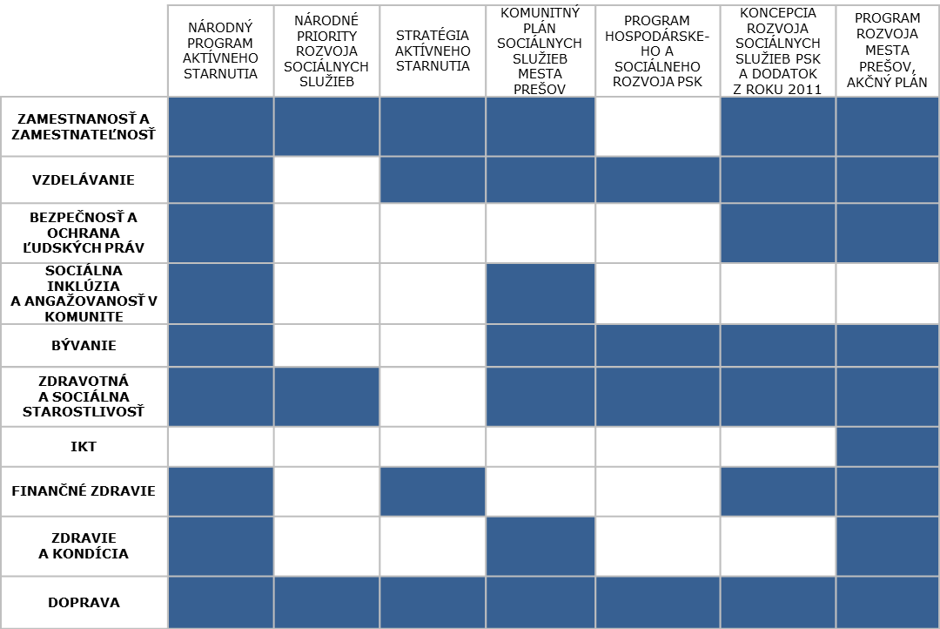

Schéma 1: Zastúpenie jednotlivých oblastí aktívneho starnutia v rámci strategických materiálov

CIEĽ OPATRENIA

Cieľom predkladaného opatrenia je zohľadňovať komplexnú problematiku aktívneho starnutia v obsahu strategických materiálov na národnej, regionálnej a miestnej úrovni.

SPÔSOB REALIZÁCIE OPATRENIA

Odporúčame uskutočniť podrobný rozbor jednotlivých strategických materiálov z pohľadu obsiahnutia konceptu aktívneho starnutia a následne zrealizovať úpravu dokumentov. V tomto smere odporúčame oprieť sa o metodiku Svetovej zdravotníckej organizácie[1], Index Active Aging[2] alebo aj napríklad metodiku organizácie Milken Institute[3].

FINÁLNY STAV A DOPAD OPATRENIA

Realizovaním opatrenia budú upravené strategické materiály na národnej, regionálnej a miestnej úrovni, ktoré budú vo svojom obsahu **pokrývať problematiku aktívneho starnutia.**

ODPORÚČANÝ TERMÍN REALIZÁCIE

December 2020

**Návrh 2: Skvalitniť strategické materiály v gescii MPSVaR po obsahovej a formálnej stránke - zaviesť elektronické formuláre**

IDENTIFIKOVANÉ ÚZKE MIESTO

Ďalším problémom vypracovaných strategických materiálov je **prítomná informačná duplicita a nedotiahnutá návrhová časť.**

Z hodnotenia štruktúry strategických materiálov uvedených v Schéme 1 možno vyvodiť nasledovné zistenia:

* analytické kapitoly sú najrozsiahlejšou a najpodrobnejšie spracovanou časťou dokumentov. V mnohých dokumentoch však dochádza k prelínaniu sa analyzovaných území a tém a dochádza tak k informačnej duplicite (zakaždým sa „nanovo“ recyklujú informácie a štatistické údaje), čo vedie minimálne k zbytočným stratám času pri príprave materiálov.
* návrhová časť, aj v podobe akčných plánov predstavuje konkrétne kroky k naplneniu stanovených vízií a cieľov, avšak na základe uskutočnenej analýzy býva najslabšou časťou aktuálnych strategických dokumentov.

Bez konkrétne formulovanej taktiky je málo pravdepodobné, že sa formulované ciele aplikujú do praxe.

Alokácia rozpočtu, zodpovedných subjektov/osôb, časového a kapacitného rámca, výkonnostných indikátorov a metód monitoringu nie sú v niektorých dokumentoch dopracované vôbec, ako to ilustruje aj nižšie uvedená Schéma 2:





Schéma 2 Porovnanie štruktúry vybraných strategických materiálov

**Nedostatočné komunitné plánovanie sociálnych služieb a chýbajúca jednotná metodika pre vypracovávanie komunitných plánov** pre sociálnu oblasť na regionálnej a miestnej úrovni.

Jednou z hlavných úloh komunitného plánovania je identifikovať sociálne potreby a následne zvoliť stratégiu ich riešenia s dôrazom na práva prijímateľa sociálnych služieb, povinnosti poskytovateľov sociálnych služieb ako aj technické, organizačné, priestorové, personálne, finančné podmienky verejného poskytovateľa, ktorým je obec/mesto.

Zákon o sociálnych službách definuje základné okruhy, ktoré majú byť v tomto materiáli zapracované, ale ministerstvom spracovaná metodika absentuje.

CIEĽ OPATRENIA

Skvalitniť strategické materiály v gescii MPSVaR po obsahovej a formálnej stránke, najmä vypracovaných komunitných plánov sociálnych služieb obcami a koncepcií rozvoja sociálnych služieb VÚC.

SPÔSOB REALIZÁCIE OPATRENIA

Opatrenie môže byť dosiahnuté vypracovaním a uplatňovaním metodiky pre tvorbu strategických materiálov na národnej, regionálnej a miestnej úrovni v gescii MPSVaR. Súčasťou vypracovanej metodiky by malo byť aj aktívne zapojenie cieľovej skupiny do formulácií daných dokumentov a implementácie.

Taktiež odporúčame v tomto smere využiť potenciál informačno-komunikačných technológií a to najmä využívanie elektronických formulárov (webových aplikácií) odzrkadľujúcich najlepšiu prax. V porovnaní s vypracovním dokumentu v editore Word prinášajú nasledovné výhody:

* bez potreby formátovania,
* zavedenie zásady jednorazového vkladania údajov (1x a dosť),
* preddefinované texty a predpripravené kapitoly,
* množstvo automaticky doplnených údajov,
* nápoveda ku každej kapitole.

V súčasnosti je po vzore Českej republiky dostupné riešenie - elektronické formuláre pre obce a mestá (<https://www.obce-epro.sk/>) na vypracovanie dokumentov PHSR alebo Komunitného plánu sociálnych služieb. Tieto elektronické formuláre umožňujú napr. aj vizualizáciu navrhovaných akčných krokov (projektov) na mape či následne vypracovať správu o ich plnení. Do budúcnosti je možné napríklad prepojiť formulár pre vypracovanie komunitných plánov sociálnych služieb s formulárom pre vypracovanie PHSR.

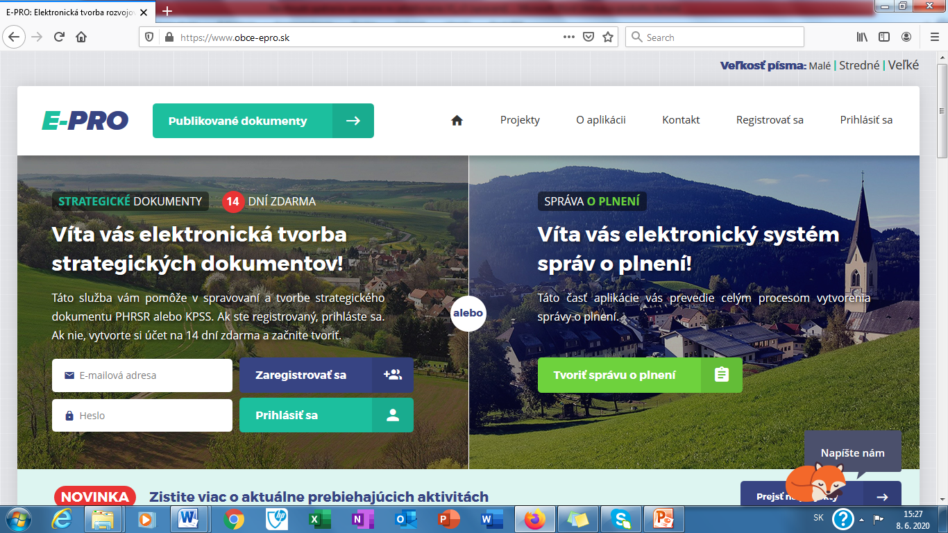<https://www.obce-epro.sk/>

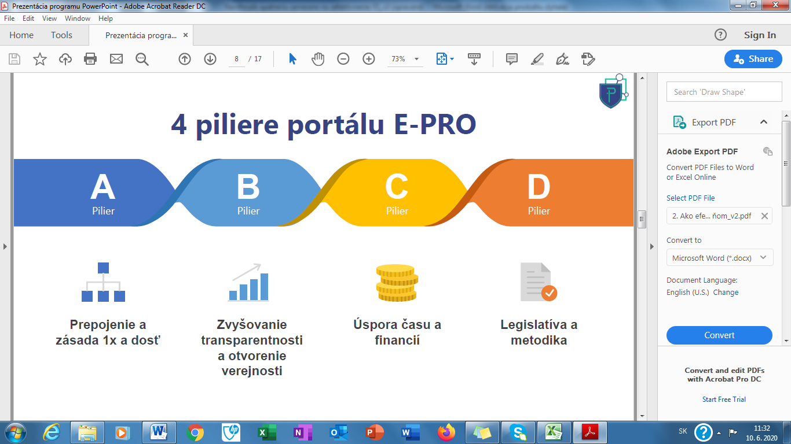<https://www.obce-epro.sk/>

FINÁLNY STAV A DOPAD OPATRENIA

Realizovaním opatrenia bude dostupná ucelená metodika a elektronické formuláre pre prípravu strategických materiálov na národnej, regionálnej a miestnej úrovni v sociálnej oblasti. Využívaním elektronických formulárov dôjde:

* **k odstráneniu informačnej duplicity a zabezpečeniu previazanosti strategických dokumentov na miestnej, regionálnej a národnej úrovni,**
* zefektívneniu a **skvalitneniu procesu komunitného plánovania** sociálnych služieb na úrovni obcí a VÚC, najmä návrhovej časti,
* k **lepšej orientácii** vo vypracovaných strategických materiáloch,
* k možnosti **vzájomné porovnania** strategických materiálov medzi obcami/VÚC, ako aj sumarizácii údajov za všetky obce/VÚC vďaka rovnakej obsahovej štruktúre a dátovej základne.

Vyhotovené strategické materiály nesmú byť len splnením určitej byrokratickej povinnosti, ale reálnym podkladom s výpovednou hodnotou pre rozhodovanie a kontrolu.

ODPORÚČANÝ TERMÍN REALIZÁCIE

December 2020

**Návrh 3: Vytvoriť dátovú platformu pre oblasť sociálnej pomoci**

IDENTIFIKOVANÉ ÚZKE MIESTO

V septembri 2019 parlament schválil novelu zákona o sociálnych službách, ktorou dôjde k zavedeniu nového informačného systému sociálnych služieb od roku 2021. Je to vítaný krok pre zníženie administratívnej záťaže poskytovateľov sociálnych služieb, ktorí sú dnes povinní vyhotovovať rôzne výkazy pre rôzne orgány (MPSVaR, Štatistický úrad, VÚC). Nový informačný systém prinesie „jeden formulár na jednom mieste“ a súčasne poskytne ucelenú dátovú základňu pre oblasť sociálnych služieb.

**Pre kvalitné strategické plánovanie sociálnych služieb (resp. v širšom kontexte sociálnej pomoci alebo dlhodobej starostlivosti)** od miestnej po národnú úroveň však **chýbajú ďalšie údaje, ktoré informujú o dopyte občanov po sociálnych službách.** Niektoré potrebné databázy sú v gescii MPSVaR, iné v gescii ďalších orgánov, ako Ministerstvo zdravotníctva SR, Ministerstvo vnútra SR, Sociálnej poisťovne.

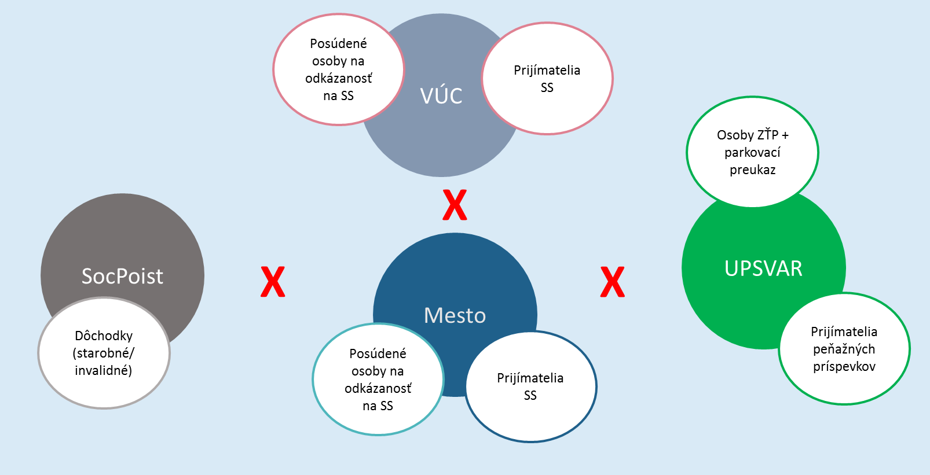

Schéma 3: Ilustrácia chýbajúcej prepojenosti dát v oblasti sociálnej pomoci v súčasnosti

CIEĽ OPATRENIA

Vytvoriť priestor, ktorý bude poskytovať kvalitné (očistené) dáta, ktoré sú relevantné pre oblasť sociálnej pomoci. Nad dostupnými dátami následne vybudovať analytické modely, ktoré budú transparentným podkladom pre rozhodovanie a strategické plánovanie.

SPÔSOB REALIZÁCIE OPATRENIA

Odporúčaným riešením je v spolupráci so Štatistickým úradom SR, Sociálnou poisťovňou, ministerstvami vybudovať dátovú platformu pre oblasť sociálnej pomoci. Tá môže byť rozšírená aj o dátové zdroje spadajúce do ďalšej problematiky, ako Práca a zamestnanosť, resp. komplexnejšej problematiky Aktívneho starnutia. Vytvorenie analytických modelov by zabezpečoval Inštitút sociálnej politiky v spolupráci s ďalšími analytickými jednotkami zriadenými na Úrade vlády SR a iných ministerstvách.  
  
Údaje do analytických častí strategických materiálov, ktoré by sa vyhotovovali prostredníctvom elektronických formulárov (viď Návrh 2), by tak boli automaticky importované z tejto novej dátovej platformy.

Nový informačný systém sociálnych služieb by mohol byť rozšírený na Informačný systém celej agendy sociálnej pomoci a obsahoval by aj navrhovanú dátovú platformu, ako aj elektronické formuláre na vypracovanie strategických materiálov na miestnej a regionálnej úrovni.

Dátová platforma pre oblasť sociálnej pomoci by obsahovala (minimálne) nižšie uvedené datasety:

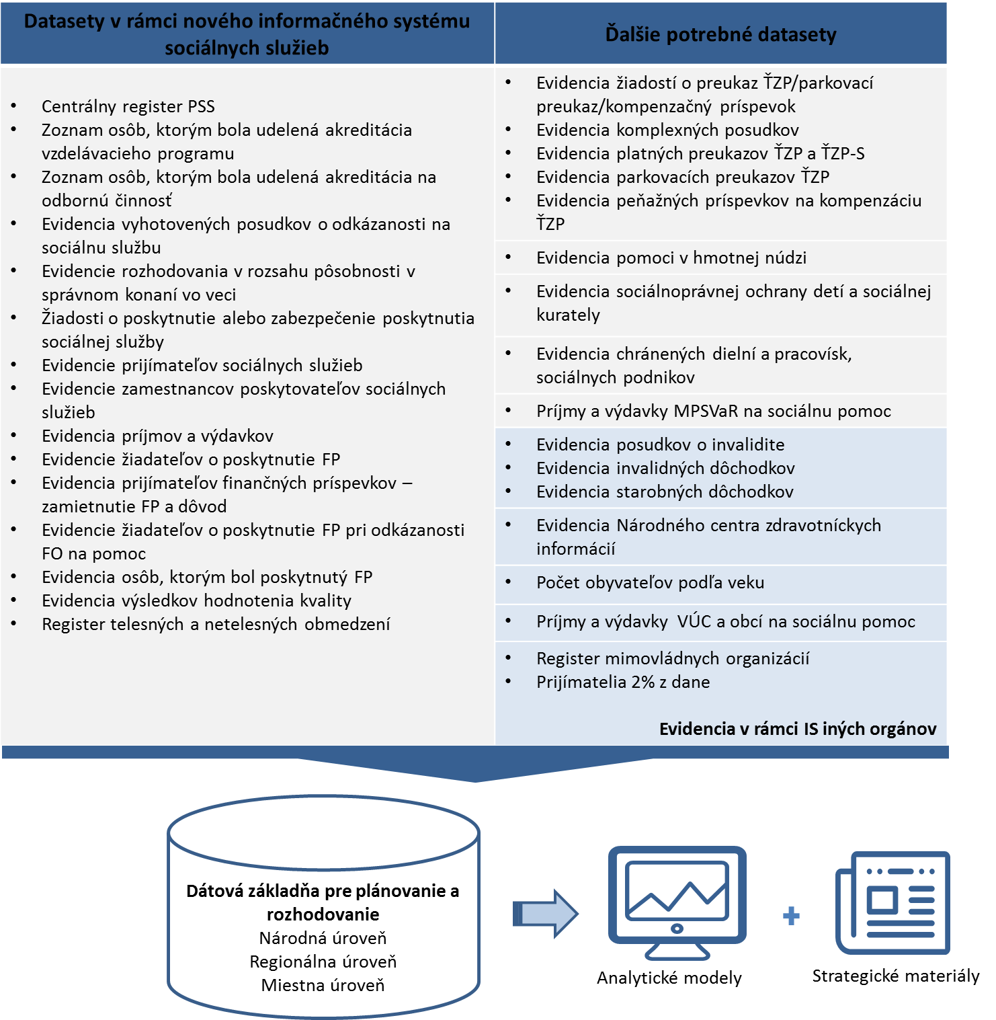

Schéma 4: Návrh datasetov v rámci novej dátovej platformy

FINÁLNY STAV A DOPAD OPATRENIA

Na základe vytvorenej dátovej platformy budú dostupné presné štatistické údaje pre potreby plánovania v sociálnej oblasti na jednom mieste a v prehľadnej forme. Vytvorené analytické modely nad týmito údajmi prinesú nové vhľady.  
  
Dôjde tým k **skvalitneniu procesu strategického plánovania a tvorby transparentných a informovaných rozhodnutí tak na miestnej, regionálnej, ako aj národnej úrovni. Výsledkom bude ponuka sociálnych služieb, ktoré budú uspokojovať dopyt občanov.**  
  
V súvislosti s dátovou platformou dávame do pozornosti novú platformu „SeniorSiTy“ na webovom portáli [www.socialnypresov.sk](http://www.socialnypresov.sk). V rámci platformy sú vybrané údaje dostupné z verejných zdrojov na úrovni mesta zobrazené na mapovom podklade a v rámci Dátového modelu.

ODPORÚČANÝ TERMÍN REALIZÁCIE

December 2021

**Návrh 4: Zlepšiť spoluprácu v oblasti deinštitucionalizácie sociálnych služieb a dlhodobej starostlivosti**

IDENTIFIKOVANÉ ÚZKE MIESTO

**Pandémia COVID-19 v jasnejších kontúrach poukázala na problém poskytovania sociálnych služieb vo veľkokapacitných zariadeniach a potrebu prechodu na komunitnú starostlivosť – nielen vo vzťahu k zvýšeniu kvality ich života, ale aj zdravia klientov týchto zariadení.**

**V súčasnosti Implementačná agentúra MPSVaR realizuje Národný projekt Deinštitucionalizácia zariadení sociálnych služieb – Podpora transformačných tímov. Do projektu by sa postupne v 4. cykloch malo zapojiť 96 zariadení sociálnych služieb po celom Slovensku. Tento počet však predstavuje iba zlomok počtu všetkých zariadení poskytujúcich sociálne služby pobytovou formou.**

**Popri procese deinštitucionalizácie sa v kompetencii Ministerstva zdravotníctva SR realizujú projekty centier integrovanej zdravotnej starostlivosti (CIZS), ktorých súčasťou budú aj niektoré sociálne služby. Tak v prípade procesu deinštitucionalizácie sociálnych služieb, ako aj vzniku CIZS chýba užšia spolupráca, aby bola zabezpečená dostupnosť všetkých potrebných zdravotných a sociálnych služieb pre občanov, tj. chýba synergia (siete) zdravotnej a sociálnej starostlivosti.**

**Súvisiacim problémom sú aj nevyjasnené kompetencie pri dohľade nad poskytovaním zdravotníckej a sociálnej starostlivosti tak v zdravotníckych zariadeniach, ako aj zariadeniach sociálnych služieb. Príkladom je kauza falošných zdravotníkov úradujúcich v domove sociálnych služieb Iris.**

V poslednom rade chceme poukázať aj na **chýbajúce zázemie pre zavádzanie inovatívnych technologických, ako aj netechnologi-ckých riešení** **do praxe sociálnej a zdravotnej starostlivosti** s cieľom rozvoja komunitných služieb.

CIEĽ OPATRENIA

Posilniť koordináciu a skutočnú spoluprácu v procese deinštitucionalizácie sociálnych služieb, poskytovania integrovanej sociálnej a zdravotnej starostlivosti a zavádzania inovácií.

SPÔSOB REALIZÁCIE OPATRENIA

Cieľ opatrenia odporúčame dosiahnuť vytvorením regionálnych koordinačných skupín, ktorú budú tvoriť pre vec zanietení, kompetentní pracovníci minimálne nasledujúcich inštitúcii:

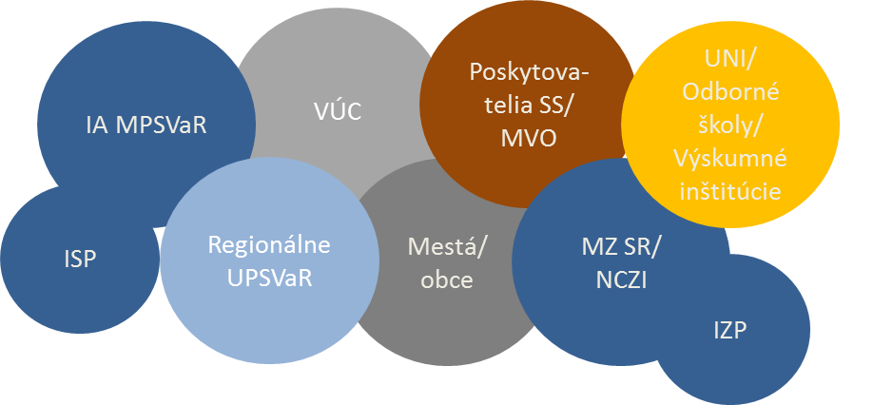

Schéma 5: Regionálne koordinačné skupiny pre proces deinštitucionalizácie a integrovanú starostlivosť

Pre zabezpečenie úspešnej deinštitucionalizácie a integrovanej (dlhodobej) starostlivosti je nevyhnutná spolupráca orgánov, ktoré zabezpečujú rôznu, avšak vzájomne súvisiacu agendu. Napríklad Úrady práce sociálnych vecí a rodiny majú prehľad o osobách ZŤP a ich potrebách, o vývoji ich počtu, o fungujúcich chránených dielňach a pracoviskách. Obce a samosprávne kraje dokážu využiť svoje kompetencie pri transformácii veľkokapacitných zariadení sociálnych služieb na komunitné, resp. rozvoji potrebných doplnkových služieb, ktoré môžu zabezpečiť aj mimovládne organizácie pôsobiace v konkrétnom regióne.

Ďalším návrhom je vyčlenenie personálnych kapacít na MPSVaR, napríklad v rámci Inštitútu sociálnej politiky, ktorých, činnosť bude zameraná na:

* systematický monitoring dostupných inovatívnych riešení v sociálnej, resp. integrovanej starostlivosti,
* zber dôkazov (napr. vo forme pilotných projektov) popisujúcich vplyv riešení na konkrétnu cieľovú skupinu,
* vytvorenie vhodného „business modelu“, definujúceho aj systém úhrad za nové (inovované) služby,

Títo zodpovední pracovníci by úzko spolupracovali aj s regionálnymi koordinačnými skupinami.

FINÁLNY STAV A DOPAD OPATRENIA

Osoby zodpovedné za jednotlivé agendy vo verejnej správe na národnej, regionálnej a miestnej úrovni budú intenzívne spolupracovať s reálnymi výsledkami za účelom dosiahnutia spoločných cieľov – deinštitucionalizácia sociálnych služieb a integrácia sociálnej a zdravotnej starostlivosti.

Dopad opatrenia:

* vyššia spokojnosť občanov s poskytovanou starostlivosťou - dostupné, flexibilné a kvalitné sociálne a zdravotné služby - ponuka služieb odzrkadľujúca potreby obyvateľstva,
* cielené programy prevencie zdravia a nepriaznivej sociálnej situácie u obyvateľov,
* vyššia kvalita poskytovaných služieb (riešenie problémov a nedostatkov - nastavené jasné pravidlá výkonu monitoringu poskytovateľov sociálnej a zdravotnej starostlivosti.

ODPORÚČANÝ TERMÍN REALIZÁCIE

December 2020

**Návrh 5: Zvýšiť informovanosť a spätnú väzbu verejnosti pri poskytovaní sociálnych služieb (dlhodobej starostlivosti)**

IDENTIFIKOVANÉ ÚZKE MIESTO

Občania, ktorí sa ocitnú v krízovej situácii ostávajú často zmätení a majú problém vyznať sa v tom, akú sociálnu pomoc môžu využiť a na čo majú nárok. **Prítomná je nízka miera povedomia o dostupných sociálnych službách, chýba proaktívne sociálne poradenstvo a zapájanie verejnosti do zvyšovania kvality a rozvoja ponuky sociálnych služieb**. Hodnotenie spokojnosti s poskytovanými sociálnymi službami realizujú samotní poskytovatelia. Neexistuje systém hodnotenia poskytovaných sociálnych služieb (poskytovateľov) zo strany prijímateľov/rodinných príslušníkov, ktorý by poskytoval spätnú väzbu využiteľnú pri rozhodnutiach na úrovni samospráv a MPSVaR.

CIEĽ OPATRENIA

Zlepšiť komunikáciu s občanmi pri poskytovaní sociálnych služieb a ich rozvoji.

SPÔSOB REALIZÁCIE OPATRENIA

Dosiahnuť cieľ opatrenia odporúčame prostredníctvom nižšie uvedených krokov:

* realizácia osvetovej kampane o poskytovaných sociálnych službách a širšej sociálnej pomoci medzi verejnosťou (prostredníctvom médií, akcií),
* poskytovanie kvalitného sociálneho poradenstva osobne v zdravotníckych zariadeniach, miestnych ÚPSVaR, úradov samospráv, resp. využitím potenciálu informačno-komunikačných technológií – telefón, email, chat, videohovor,
* zavedenie hodnotenia spokojnosti občanov s poskytovanými službami prostredníctvom národného portálu (prípadne tlačenými dotazníkmi)

V tejto súvislosti odporúčame MPSVaR po dohode s vlastníkom prevziať záštitu a spolupracovať na rozšírení portálu <https://app.portalmalina.sk/>.

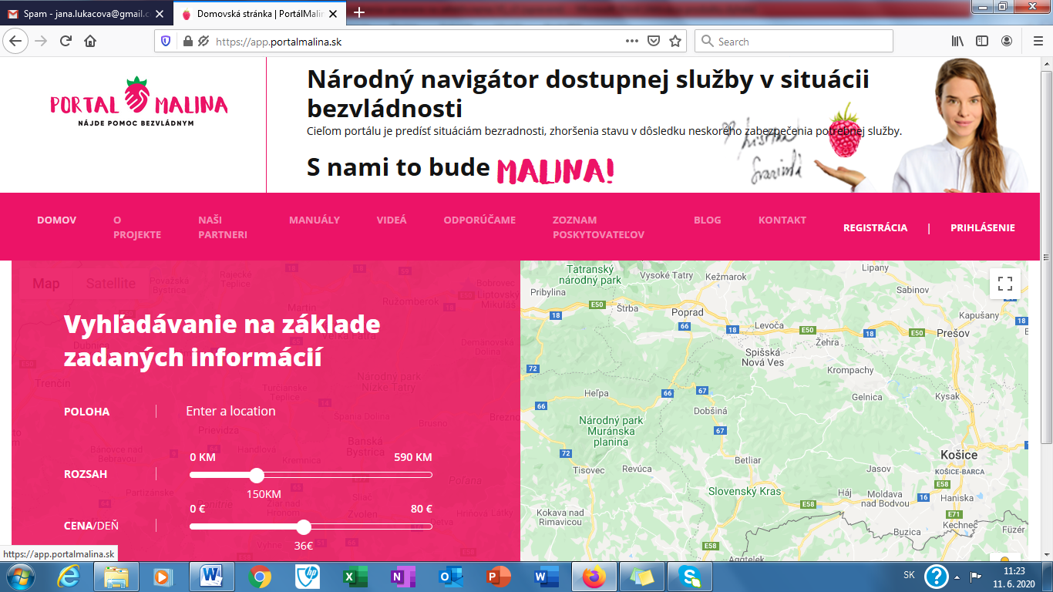

https://app.portalmalina.sk/

V rámci portálu by mali občania v užívateľsky prívetivej forme na jednom mieste k dispozícii zoznam všetkých poskytovateľov sociálnych služieb (vrátane zariadení poskytujúcich ošetrovateľskú starostlivosť), s možnosťou ich hodnotenia. Taktiež by prostredníctvom portálu bolo sprístupnené sociálne poradenstvo prostredníctvom viacerých kanálov.  
  
Ďalšou možnosťou zisťovania spokojnosti občanov s poskytovanými sociálnymi službami, resp. dlhodobou starostlivosťou, ako takou, alebo celkovou úrovňou aktívneho starnutia v mieste ich bydliska sú pocitové mapy - <https://corona.bezpaniky.eu/> predstavuje príklad, ako sa dajú aplikovať aj na získanie spätnej väzby počas mimoriadnej situácie. Viac informácii aj na <https://www.pocitovemapy.sk/>.

FINÁLNY STAV A DOPAD OPATRENIA

Výsledkom realizovaného opatrenia bude **povedomie občanov o sociálnych službách na vysokej úrovni, poskytované proaktívne sociálne poradenstvo a občianska participácia – participácia verejnosti na skvalitňovaní a rozvoji sociálnych služieb**.

V prípade vzniku nepriaznivej situácie budú občania vedieť ako postupovať, resp. aké možnosti majú k dispozícii. Fungujúca sieť sociálnych poradcov a pracovníkov proaktívne vyhľadáva občanov v nepriaznivej situácii a napomáha im riešiť vzniknutú situáciu. Poskytované sociálne služby sú vysoko cenené zo strany občanov.

ODPORÚČANÝ TERMÍN REALIZÁCIE

Jún 2021

1. https://www.who.int/ageing/publications/active_ageing/en/
2. https://www.unece.org/population/aai.html
3. http://aging.milkeninstitute.org/